2017年全国职业院校技能大赛高职组
“移动互联网应用软件开发”赛项规程

一、赛项名称
赛项编号：GZ-2017029
赛项名称：移动互联网应用软件开发
英语翻译：Mobile Internet Applications Software Development
赛项组别：高职组
赛项归属产业：电子信息大类

二、竞赛目的
通过竞赛，搭建校企合作平台，深化移动应用开发专业产教融合，服务软件与信息服务产业发展；以赛促教、以赛促改，推进移动应用开发专业对接最新行业标准和岗位规范，紧贴软件工程前沿技术和实际生产，调整课程结构，更新课程内容，引领专业改革与发展；考察参赛选手实际工程项目的综合分析能力、架构设计能力、编码能力、文档编写能力、大数据分析能力、创意创新能力，展现院校移动应用专业学生技能与风采，使教师和学生更全面的了解岗位需求，提升移动应用开发专业人才培养质量和就业质量。

三、竞赛内容
移动互联应用软件开发赛项以智能交通行业应用为考核点，采用实际操作形式，现场编程。比赛通过“系统文档”“程序排错”“功能编码”及“创意设计”四种形式，考查参赛选手实际工程项目的编码能力、文档编写能力、综合分析能力、技术架构设计能力、创意创新能力、大数据分析能力。考核技术点包括：UI、Activity、Service、Broadcast Receiver和Content Provider四大组件、资源使用、网络编程、Handler/多线程/定时器、多媒体、手势识别、数据存储、业务逻辑。
竞赛项目比赛内容及分值比例如下：
1.系统文档（5%）
系统文档模块重点考核参赛选手的系统设计能力，比赛时由赛项执委会给每队参赛选手提供完整的系统需求说明书及需要进行系统详细设计的功能模块清单。参赛选手完成清单中所述模块的概要及详细功能设计并根据所给模板要求输出设计文档。
2.程序排错（10%）
程序排错重点考核参赛选手的代码阅读能力及缺陷修改能力，比赛时由赛项执委会提供部分智能交通项目代码及3个缺陷报告单。参赛选手根据缺陷报告单中所描述的缺陷现象，定位该问题所处的代码位置并修改代码以实现正确的功能。
3.功能编码（79%）
功能编码模块重点考核参赛选手的代码编写能力，比赛时由赛项执委会给每队参赛选手提供完整的系统需求说明书及相应App框架代码，参赛选手根据试题要求，参考所提供的文档，完成8个功能模块或方法的编码工作。
4.创意设计（6%）
创意设计模块重点考核参赛选手的创意设计能力，比赛时由赛项执委会给每队参赛选手在系统的某个界面提供一个“创意”的入口，参赛选手通过该入口进入到自主设计的创意模块，然后按照指定要求完成该模块的创意设计。

本赛项的竞赛时长为4个小时。

四、竞赛方式
1.本赛项为团体赛，每支参赛队由3名选手组成，须为同校在籍高职学生，其中队长1名，性别和年级不限。最多2名指导教师。
2.本赛项设单一场次，参赛选手在现场根据给定的项目任务，在4个小时内相互配合，在设备上完成 “系统设计”题、“程序排错”题、“功能编码”题和“创意设计”题，并保证整个团队并行开发和调试。
3.本赛项不计选手个人成绩，由评分裁判对参赛队伍提交的作品采取客观性结果评分。各参赛队总成绩=系统文档模块得分+程序排错模块得分+功能编码模块得分+创意设计模块得分。
4.本赛项不邀请国际团队参赛，欢迎社会各界人士到赛场观摩。

五、竞赛流程
（一）竞赛流程图
（二）竞赛时间表
日期 | 时间 | 内容
比赛前两天 | 18:00之前 | 裁判报到
比赛前两天 | 19:00—20:00 | 裁判工作会议
比赛前一天 | 12:00之前 | 各参赛队报到
比赛前一天 | 10:00—11:00 | 工作人员（含监考）培训会
比赛前一天 | 12:00—17:00 | 竞赛设备运行烤机
比赛前一天 | 15:30—16:00 | 领队会
比赛前一天 | 16:00—16:30 | 参赛队熟悉比赛场地
比赛前一天 | 17:00—18:00 | 现场裁判赛前检查，封闭赛场
比赛当天 | 6:00—7:00 | 参赛队早餐
比赛当天 | 7:00—7:30 | 参赛队集合前往比赛现场
比赛当天 | 7:00—7:30 | 现场裁判开启赛场及竞赛设备
比赛当天 | 7:30—8:00 | 开赛式
比赛当天 | 8:00—8:10 | 赛场检录
比赛当天 | 8:10—8:20 | 一次加密：参赛队抽取参赛编号
比赛当天 | 8:20—8:30 | 二次加密：参赛队抽取工位号
比赛当天 | 8:30—8:40 | 参赛队进入比赛工位，进行赛前设备、材料检查
比赛当天 | 8:40-12:40 | 比赛
比赛当天 | 12:40—13:00 | 收取各参赛队赛题及比赛结果文档
比赛当天 | 12:40—14:40 | 申诉受理
比赛当天 | 12:00—12:30 | 评分裁判培训
比赛当天 | 13:00—13:40 | 参赛队用餐
比赛当天 | 13:40—14:10 | 参赛队返回酒店
比赛当天 | 13:00—13:30 | 三次加密：竞赛结果等文件加密
比赛当天 | 13:30—21:00 | 成绩评定与复核
比赛当天 | 21:00—22:00 | 加密信息解密
比赛当天 | 22:00—23:00 | 成绩报送及公布
比赛后一天 | 8:00—9:00 | 闭赛式
比赛后一天 | 9:00—9:30 | 获奖代表队采访
比赛后一天 | 9:30—10:00 | 参赛队返回酒店

六、竞赛试题
本赛项建立赛题库，于开赛前1个月，通过全国职业院校技能大赛指定的网络信息发布平台公开部分竞赛赛题库。根据赛题库，按样卷的规定，编制10套正式比赛用卷组成赛卷库。赛卷严格保密，不能公开。正式赛卷在比赛前一天由裁判长在监督长监督下从赛卷库中随机抽取赛卷，并存放在承办院校保密室中。保密室全程监控，并安排专人把守。比赛前1小时由两名裁判及比赛监督员将赛卷从保密室运往赛场。
赛卷题型包含：“系统文档”、“程序排错”、“功能编码”和“创意设计”4种。每套赛卷涵盖“系统文档”类题型1题、“程序排错”类题型3题、“功能编码”类题型8题、“创意设计”类型题1题。
比赛完成后，参赛队不得将赛卷带离赛场，由现场裁判对赛卷进行回收。
比赛样卷与竞赛规程同步发布。样题如下：
第一部分：程序排错题（10分）
第1题（3分）启动App后，向左滑动或者点击左上角的图标，会在主界面的右侧弹出一个菜单。该菜单的错误界面如下图所示：
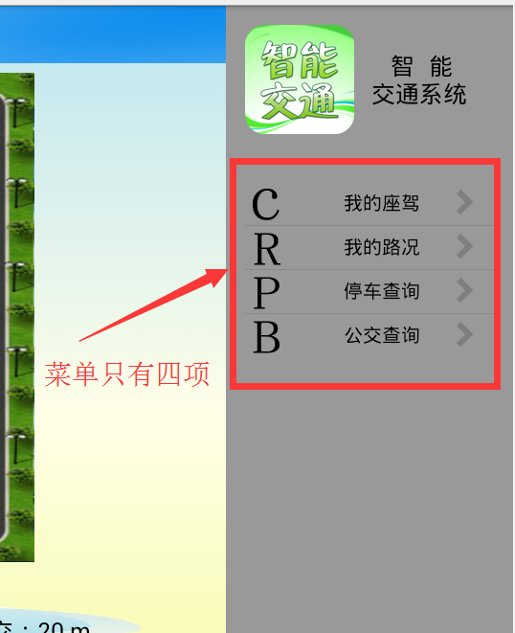
在上图错误的界面中，菜单只有四项内容，缺少了“道路环境”这一项。因此，正确的界面应该如下图所示：
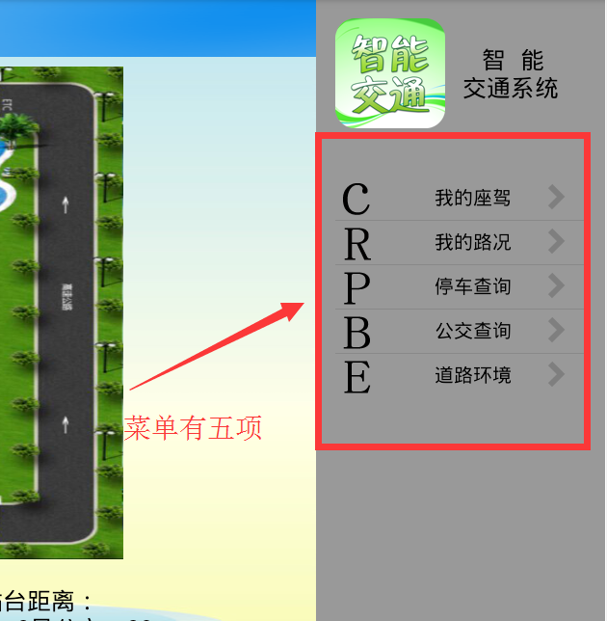
第2题（3分）在App的主界面向左滑动或者点击左上角的图标，会在主界面的右侧显示一个菜单，这是错误的，如下图所示：
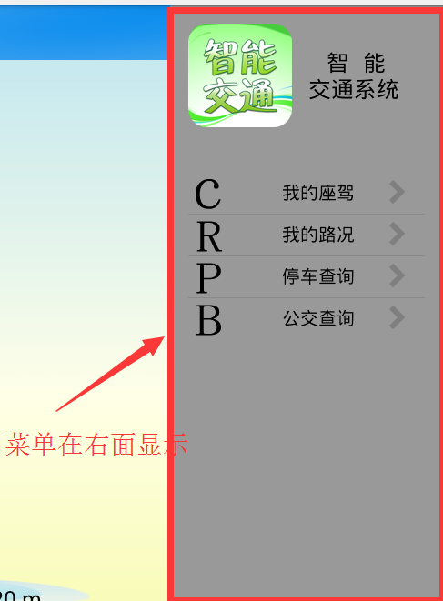
菜单应该显示在主界面的左侧，因此，正确的界面如下图所示：
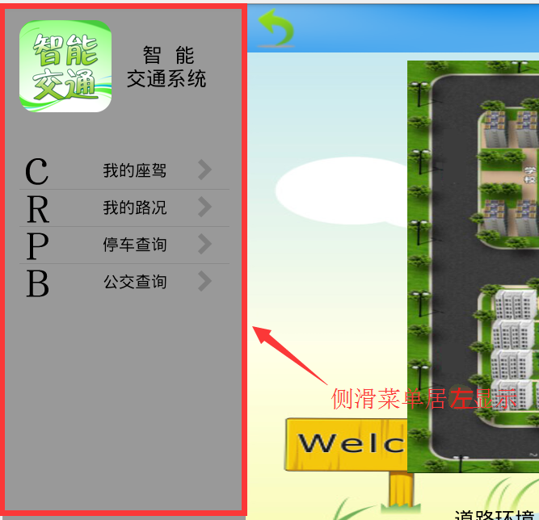

第3题（4分）在App的主界面会显示道路环境和公交车到站距离的数据，如下图所示：
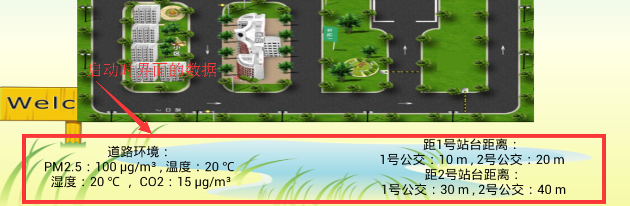
每当主界面再次回到全屏状态时，道路环境和公交车到站距离的数据都应该可以刷新，但是，目前App中的相关数据并没有刷新。
第二部分：功能编码题（79分）
第1题（7分）智能交通App可以给指定的小车进行充值，但是现在用户可以随意的对小车充值的金额进行输入，如下图所示：
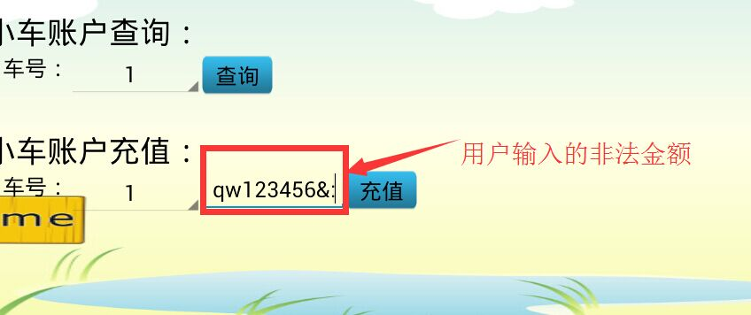
服务器接收的小车账户充值金额是0-9999的数值，如下图所示：
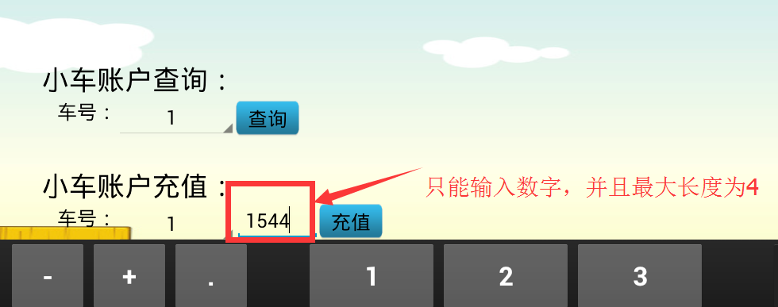
要求：
- 充值金额只能是数字。
- 充值的最大金额为9999。

第2题（8分）给小车充值时，需要选择小车的ID号，在智能交通App的账户界面编写相应的代码，在界面显示一个可让用户选择车号的Spinner，如下图所示：
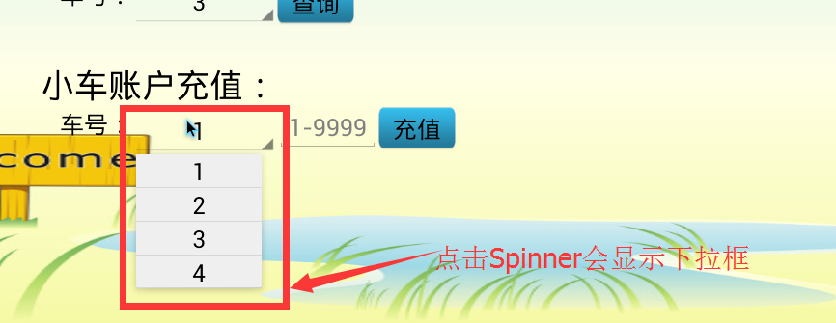

第3题（8分）智能交通App可以向服务器发送请求信息获取模拟沙盘的所有红绿灯信息，在界面上这些信息的显示效果如下图所示：
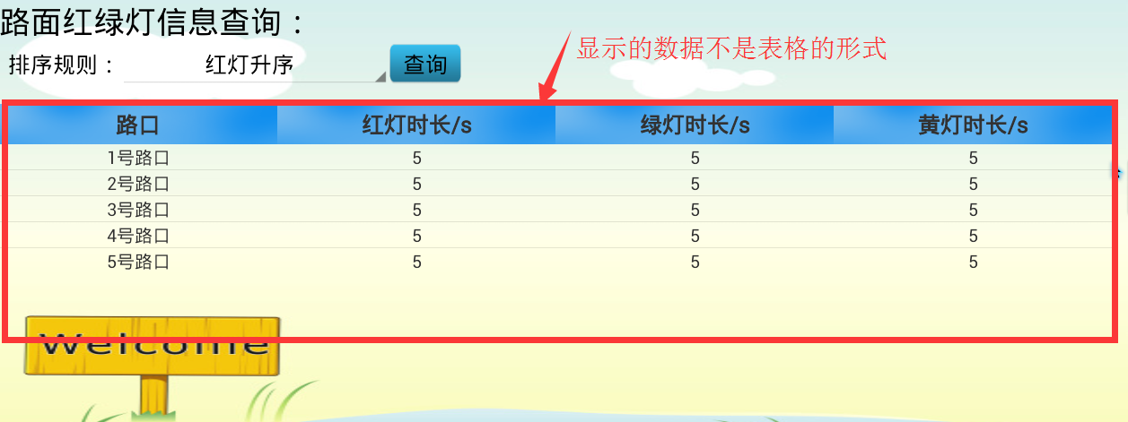
为了更好地观察红绿灯数据，优化显示界面，需要将信息的显示效果修改为如下图所示：
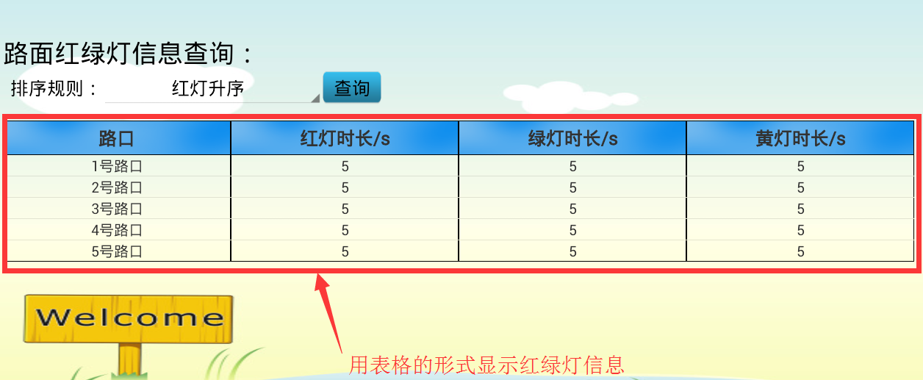

第4题（11分）智能交通App从服务器获取的所有红绿灯信息会有所区别，有的路口的绿灯长，有的路口的绿灯短，显示效果如下图所示：
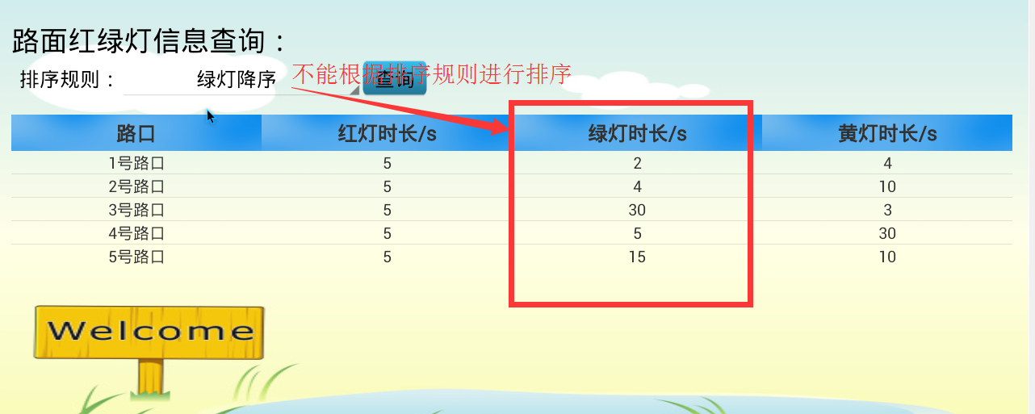
为了让用户更快地选择出行的线路，就要为用户将红绿灯数据进行合理的排序，比如用户会关注绿灯的长的路口，所以在绿灯降序的排序规则下，所有红绿灯的信息都要按照绿灯降序的规则进行排列，界面显示如下图所示：
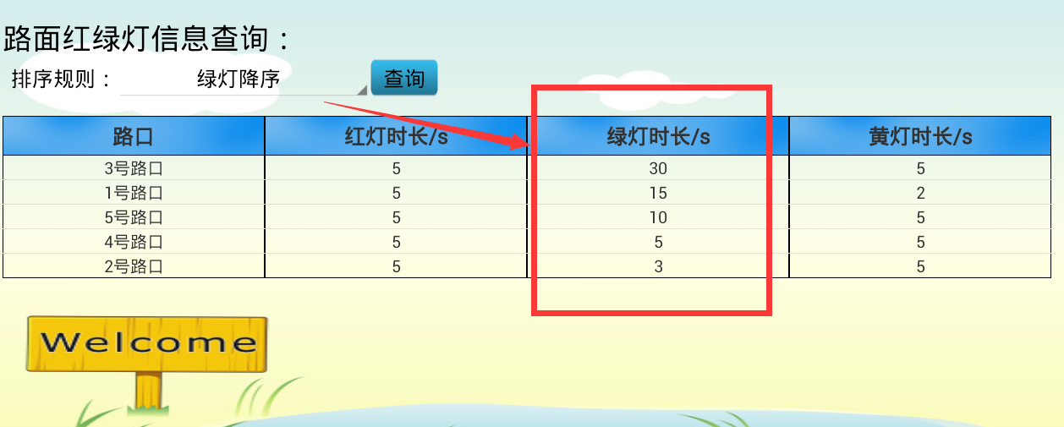
要求：
（1）查询的数据默认按照红灯升序进行排序。
（2）切换排序规则会根据所选择的排序规则进行排序并刷新界面。
（3）若查询前选择排序规则，查询出来的数据会根据排序规则显示。

第5题（11分）智能交通App为用户提供了停车场空闲车位查询功能，用户可以点击停车场空闲车位【查询】按钮来查询停车场当前的空闲车位，现在当用户点击【查询】按钮时，两个停车位的图片都为空闲，如下图所示：
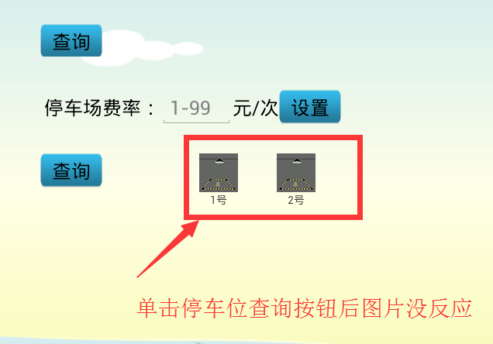
但是现在停车场中，1号停车位是空闲，2号停车位有车辆停靠，编写代码，当点击停车场空闲车位【查询】时，界面的正确显示如下图所示：
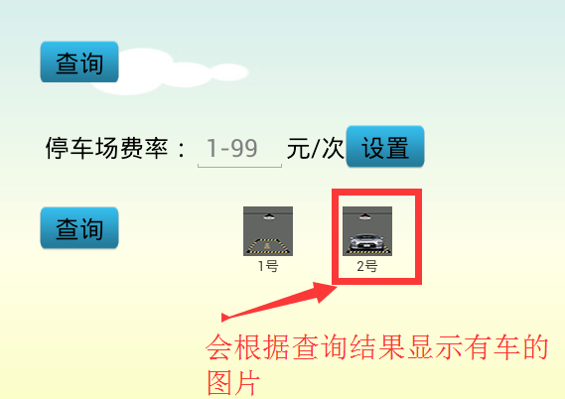

第6题（10分）平时上下班或者外出，常用的交通工具就是公共汽车，所以最关心的便是公交车的到站距离和候车亭周围的候车环境，在智能交通App的公交查询界面，就为用户提供了公交车到站距离和候车环境的显示。现在的公交查询界面没有数据的显示，如下图所示：
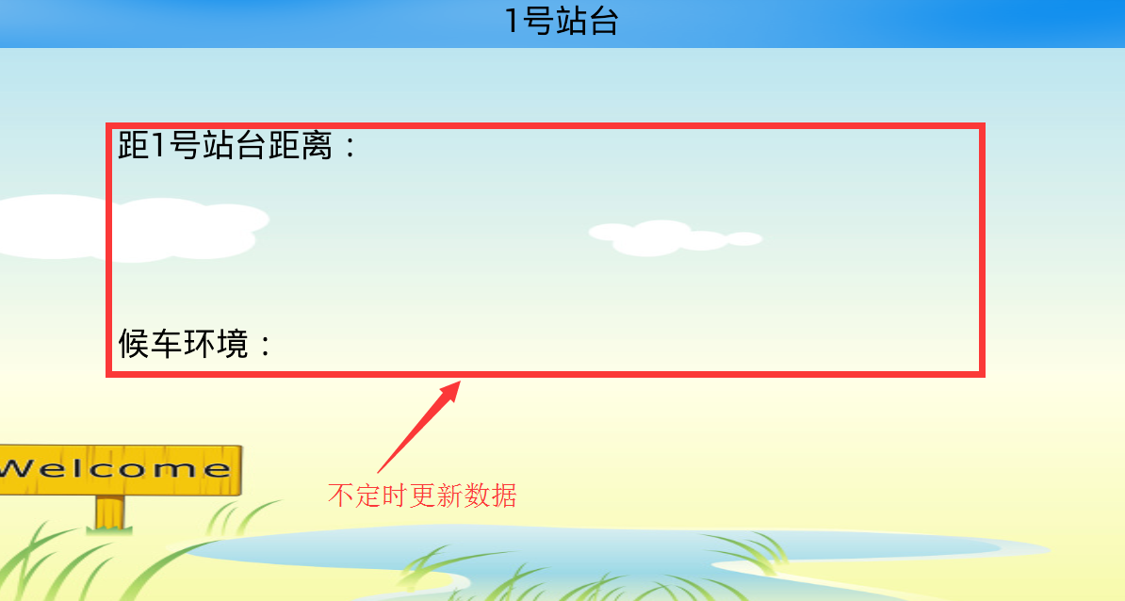
为了给用户提供站台信息，编写代码，使公交查询界面的数据显示如下图所示：
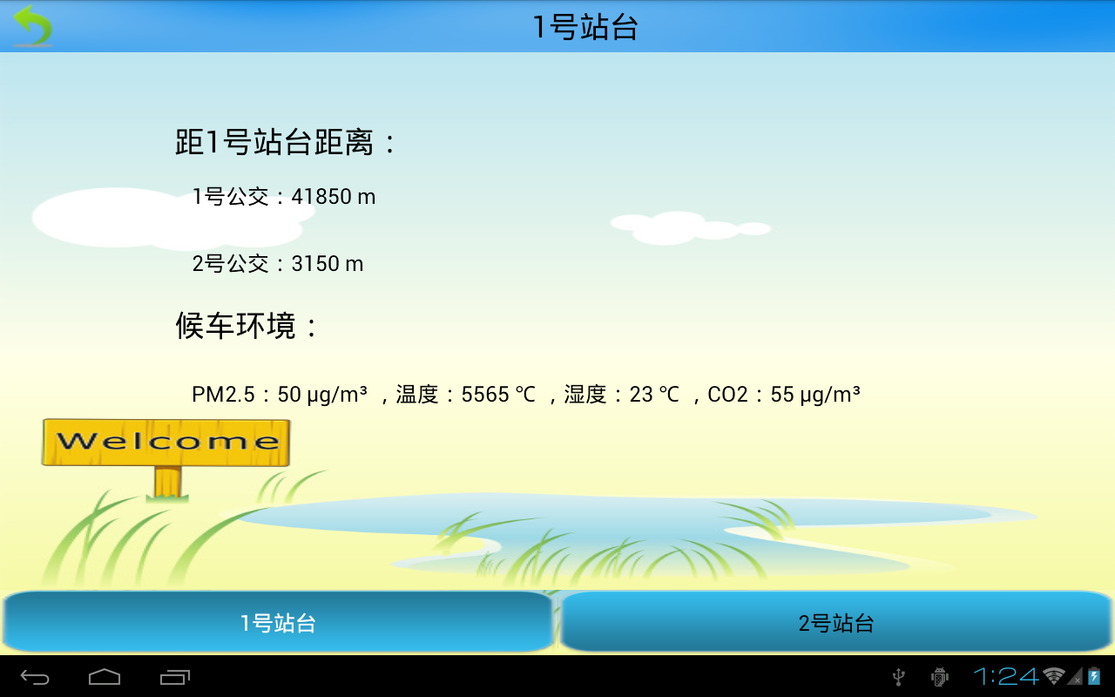
要求：
（1）在1号站台界面和2号站台界面正确显示1号公交和2号公交距站台的距离。
（2）1号站台界面和2号站台界面1秒钟数据更新一次。
第7题（12分）为了使用户对智能交通App有更好的体验效果，在点击主界面侧滑菜单的五个模块时，会有五种不同的动画效果，动画视频详见文件夹《动画视频》。
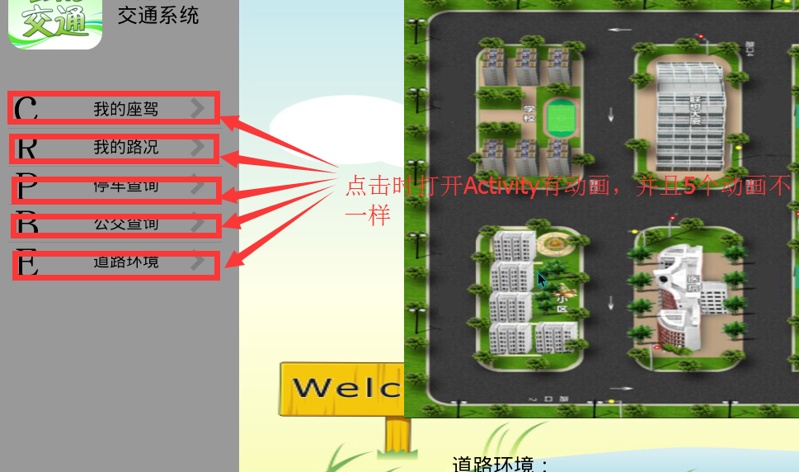

第8题（12分）智能交通App的道路环境界面会根据当前的传感器数值给用户一些提示，比如PM2.5超标时会播放视频，在界面显示PM2.5污染严重的提示信息，但现在道路环境界面没有数据显示和信息提示，如下图所示：
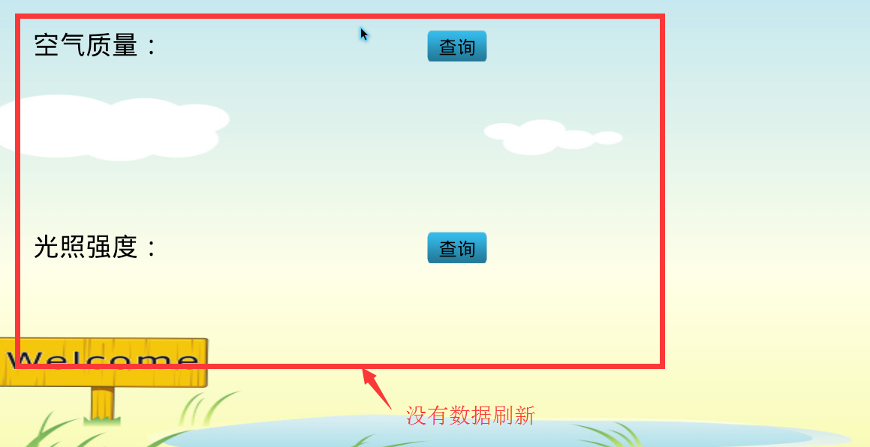
编写相应的代码，使道路环境的显示效果如下图所示：
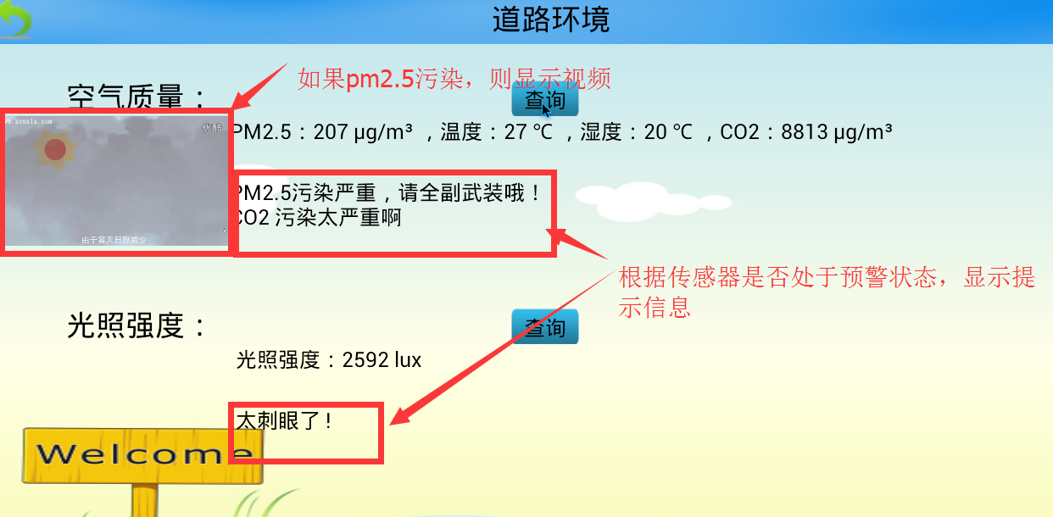
要求：
（1）根据PM2.5,温湿度，CO2和光照传感器的预警状态显示提示信息。
（2）自动查询时根据PM2.5的预警状态播放视频（视频资源在res/raw文件夹里面）。若预警则播放视频（视频处于播放中时，重新播放）；不预警隐藏视频播放控件。
（3）手动查询空气质量时，若PM2.5不预警，则隐藏视频播放控件；若预警则播放视频（视频处于播放中时，重新播放）。
（4）界面数据10秒刷新一次。
（5）PS：PM2.5高于200为预警，温度高于40或低于10为预警，湿度高于50或低于0为预警，光照高于2500或低于1000为预警。

第三部分：系统文档题（5分）
第1题（5分）从上面的功能编码题中任选一题，编写其设计文档，文档中可能包括：
（1）设计思路
（2）类图
（3）时序图
（4）数据库设计等
第四部分：创意设计题（6分）
第1题（6分）当多个小车和公交车同时在道路上行驶时，进行创意设计，从而能够：
（1）让所有车辆按照指定的路线行驶
（2）车辆之间不能够碰撞

七、竞赛规则
1.参赛队及参赛选手资格：参赛选手须为高职全日制在籍学生、本科院校中高职类全日制在籍学生；五年制高职四、五年级学生。参赛选手年龄须不超过25周岁(即1992年5月1日后出生)。凡在往届全国职业院校技能大赛中获本赛项高职组一等奖的选手，不能再参赛。
2.比赛场地通过抽签决定，比赛期间参赛选手原则上不得离开比赛场地。
3.竞赛所需的硬件、软件和辅助工具统一提供，参赛队不得使用自带的任何有存储功能的设备，如硬盘、光盘、U盘、手机、随身听等。
4.参赛队在赛前10分钟领取比赛任务并进入比赛工位，比赛正式开始后方可进行相关操作。参赛队自行决定选手分工、工作程序。
5.在比赛过程中，参赛选手如有疑问，应举手示意，现场裁判应按要求及时予以答疑。如遇设备或软件等故障，参赛选手应举手示意，现场裁判、技术人员等应及时予以解决。确因计算机软件或硬件故障，致使操作无法继续的，经赛场裁判长确认，予以启用备用设备。
6.比赛时间终了，选手应全体起立，结束操作。经工作人员查收清点所有文档后方可离开赛场，离开赛场时不得带走任何资料。
7.赛项裁判应严格遵守赛项各项规章制度，确保比赛公平、公正、公开。比赛当天8:00起，赛项裁判应上交所有通信设备，由赛项执委会统一保管并安排赛项裁判在指定区域休息或工作，直至赛项成绩评定结束。
8.比赛结束，经加密裁判对各参赛队提交的竞赛成果进行三次加密后，评分裁判方可入场进行成绩评判。最终竞赛成绩经复核无误及裁判长、监督长签字确认后，打印张贴在比赛现场明显位置。
9.赛场开放，允许观众在不影响选手比赛的前提下现场观摩。

八、竞赛环境
（一）赛场环境设计
竞赛场地包括：参赛选手竞赛区域、展示平台区域、裁判区域、设备耗材区。
1.参赛选手竞赛区域：按照U形布置竞赛工位。竞赛工位用隔离带隔离，并标有醒目的工位编号，每个工位面积在10㎡左右，确保参赛队之间互不干扰。每个比赛工位标明编号。环境标准要求保证赛场采光（大于500 lux）、照明和通风良好；提供稳定的水、电，并提供应急的备用电源；提供足够的干粉灭火器材，每个工位提供一个垃圾箱。竞赛区每个工位配备4台PC（其中一台作为服务器）及一套联想智能交通移动应用开发系统（包含：1台移动应用开发平台、1个智能交通仿真沙盘）。现场提供无线或有线网络（不接入Internet）。
2.展示平台区域：需要与比赛场地分开的隔离带，供参赛队领队、指导教师及工作人员休息，并开展其他相关活动。
3.裁判区域：供裁判休息及工作场地。共配有电脑15台，A4激光打印机2台，桌椅15套，饮水机，纸杯，文具用品。
（二）赛场开放
竞赛环境依据竞赛需求和职业特点设计，在竞赛不被干扰的前提下赛场全面开放。欢迎各界人员沿指定路线、在指定区域内到现场观赛。

九、技术规范
序号 | 标准号 | 中文标准名称
1 | ISO/IEC 18019:2004 | 软件和系统工程 - 应用软件用户文档的设计和编制指南
2 | GB/T16260—2006 | 软件工程 产品质量
3 | GB/T9385—2008 | 计算机软件需求规格说明规范
4 | GB/T8567-2006 | 计算机软件文档编制规范
5 | SJ/T11291-2003 | 面向对象的软件系统建模规范

十、技术平台
赛项选用技术平台是属于升级、沿用。
升级、沿用的技术平台应用于2014-2016三届《移动互联网应用软件开发》赛项使用的技术平台。
1.每个参赛队配备4台计算机，最低软硬件配置要求如下：
操作系统：Windows 7（64位）或更新版本
处理器：i5以上处理器（支持VT）
内存：8GB或以上
硬盘：200GB或以上
显卡：支持DirectX 9 512MB或以上
显示器：分辨率1024x768像素
2.移动互联网应用软件开发实训系统，包含：1台移动互联开发平台，1套智能交通应用后台服务系统，1个智能交通仿真沙盘。为降低赛项与设备的关联性，赛项关键技能（UI、Activity、Service、Broadcast Receiver和Content Provider四大组件、资源使用、网络编程、Handler/多线程/定时器、多媒体、手势识别、数据存储、大数据分析、业务逻辑）可使用PC模拟器+手机/Pad进行考核。模拟沙盘可增强赛项的观赏性。
3.相关软件版本：
jdk-8u66-windows
Android Studio v2.2及以上
Android 4.0.3
mysql-installer-community-5.7.9.1
apache-tomcat-7.0.65-windows-x64
备注：关于代码的合并，代码版本控制系统GitStack和Git是可选的，可以选择使用也可以选择不使用。如果选择使用，需要参赛选手自行安装和配置；如果选择不使用，可以通过赛项执委会提供的优盘或共享文件夹来合并代码。

十一、成绩评定
1.竞赛满分为100分。
2.团队比赛的评分成绩=系统文档得分+程序排错得分+功能编码得分+创意设计得分。
3.竞赛设置裁判20人，包括裁判长1名，裁判19名。其中加密裁判3人，现场裁判2人，评分裁判14人。
4.竞赛采取三层加密。第一组加密裁判组织参赛队选手第一次抽签，抽取参赛编号，替代选手参赛证等个人信息；第二组加密裁判组织参赛选手进行第二次抽签，确定赛位号，替换选手参赛编号；第三组加密裁判对各参赛队竞赛结果进行加密，替换赛位号。三层加密信息由不同加密裁判密封后保管，在评分结束后进行解密并统计成绩。
5.竞赛对参赛队伍提交的作品采取客观性结果评分。采取分步得分、累计总分的计分方式。各环节分别计算得分，错误不传递，按规定比例计入团队总分。根据赛题情况划分模块，每两名裁判负责一个模块进行独立评分，取两名评分裁判的平均分作为该参赛队该模块的最后得分。裁判长在竞赛结束18小时内提交评分结果，经复核无误，由裁判长、监督人员签字确认后公布。
6.裁判长正式提交评分结果并复核无误后，加密裁判在监督人员监督下进行三层解密：竞赛结果编号到工位号解密；工位号到参赛编号解密；参赛编号到参赛队名称解密。
7.为保障成绩评判的准确性，监督组对赛项总成绩排名前30%的所有参赛队伍的成绩进行复核；其余成绩进行抽检复核，抽检覆盖率不低于15%。
8.监督组在复检中发现错误，需以书面形式及时告知裁判长，由裁判长更正成绩并签字确认。如复核、抽检错误率超过5%，裁判组需对所有成绩进行复核。
9.竞赛成绩以复核无误后，经项目裁判长、总裁判长、监督人员审核签字后确定。竞赛成绩通过赛场显示屏和网络直播等方式进行实时公布。同时，在赛场及赛场外张贴纸质成绩。若有异议，经过规定程序仲裁后，按照仲裁结果公布比赛成绩。
10.在竞赛过程中，参赛选手如有不服从裁判裁决、扰乱赛场秩序、舞弊等行为的，由裁判长按照规定扣减相应分数，情节严重的将取消比赛资格，比赛成绩计0分。
11. 评分标准：
考试模块 | 考查点 | 权重 | 描述 | 评分标准
系统文档 | 系统设计及文档 | 5% | 系统的设计思维及文档的编写能力 | 根据模板符合度现场评分
程序排错 | UI设计 | 5% | 根据界面原型与实际显示之间的差异，定位并修改相应代码，以实现正确功能 | - 实现：100%：缺陷已修改，功能正确实现，未导致其他新缺陷出现；  - 未实现：0%。
程序排错 | 业务逻辑 | 5% | 根据需求描述及对功能的理解，并位并修复系统中业务逻辑存在的错误 | - 实现：100%：缺陷已修改，功能正确实现，未导致其他新缺陷出现；  - 未实现：0%。
功能编码 | UI设计 | 5% | 根据给定的资源和界面原型，自行设计/编写布局代码，实现与原型相一致的界面布局功能 | - 实现：100%：运行结果完全达标(功能，界面符合设计要求)，程序可正确实现功能，无异常信息出现；  - 未实现开始：0%：无界面，无功能。
功能编码 | 四大组件 | 9% | Activity、Service、Broadcast Receiver和Content Provider的使用
功能编码 | 资源 | 9% | 各种类型的资源的使用，比如：布局资源、图片资源、字符串资源、动画资源等
功能编码 | 网络编程 | 10% | 根据给定的网络通信接口，编程实现网络数据的传送和解析
功能编码 | Handler/多线程/定时器 | 10% | 利用Handler、多线程、定时器等技术，实现系统的同步/异步信息处理
功能编码 | 多媒体 | 10% | 动画、音频和视频等的使用
功能编码 | 手势识别 | 6% | 手势识别API的使用
功能编码 | 数据存储 | 10% | Shared Preferences、文件存储、数据库存储等数据存储方式的使用
功能编码 | 大数据分析 | 10% | 智能交通服务系统提供交通大数据接口，移动端进行数据挖掘分析，并利用AchartEngine、Canvas等技术实现数据图形化显示
创意设计 | 功能创意  应用友好 | 6% | 使用给定的接口，自由创意，实现规定的功能点。 | 根据规范符合度评分
注：本次赛项采用题库形式，实际抽题次序及内容可能同本表有所不同。

十二、奖项设定
本赛项奖项设团体奖。设奖比例为：以赛项实际参赛队总数为基数，一、二、三等奖获奖比例分别为10%、20%、30%（小数点后四舍五入）。
获得一等奖的参赛队指导教师获“优秀指导教师奖”。

十三、赛项安全
赛事安全是技能竞赛一切工作顺利开展的先决条件，是赛事筹备和运行工作必须考虑的核心问题。赛项执委会采取切实有效措施保证大赛期间参赛选手、指导教师、裁判员、工作人员及观众的人身安全。
（一）比赛环境
执委会须在赛前组织专人对比赛现场、住宿场所和交通保障进行考察，并对安全工作提出明确要求。赛场的布置，赛场内的器材、设备，应符合国家有关安全规定。如有必要，也可进行赛场仿真模拟测试，以发现可能出现的问题。承办单位赛前须按照执委会要求排除安全隐患。
赛场周围要设立警戒线，防止无关人员进入发生意外事件。比赛现场内应参照相关职业岗位的要求为选手提供必要的劳动保护。在具有危险性的操作环节，裁判员要严防选手出现错误操作。
承办单位应提供保证应急预案实施的条件。对于比赛内容涉及高空作业、可能有坠物、大用电量、易发生火灾等情况的赛项，必须明确制度和预案，并配备急救人员与设施。
执委会须会同承办单位制定开放赛场和体验区的人员疏导方案。赛场环境中存在人员密集、车流人流交错的区域，除了设置齐全的指示标志外，须增加引导人员，并开辟备用通道。
大赛期间，承办单位须在赛场管理的关键岗位，增加力量，建立安全管理日志。
参赛选手进入赛位、赛事裁判工作人员进入工作场所，严禁携带通讯、照相摄录设备，禁止携带记录用具。如确有需要，由赛场统一配置、统一管理。赛项可根据需要配置安检设备对进入赛场重要部位的人员进行安检。
（二）生活条件
比赛期间，原则上由执委会统一安排参赛选手和指导教师食宿。承办单位须尊重少数民族的信仰及文化，根据国家相关的民族政策，安排好少数民族选手和教师的饮食起居。
比赛期间安排的住宿地应具有宾馆/住宿经营许可资质。以学校宿舍作为住宿地的，大赛期间的住宿、卫生、饮食安全等由执委会和提供宿舍的学校共同负责。
大赛期间有组织的参观和观摩活动的交通安全由执委会负责。执委会和承办单位须保证比赛期间选手、指导教师和裁判员、工作人员的交通安全。
各赛项的安全管理，除了可以采取必要的安全隔离措施外，应严格遵守国家相关法律法规，保护个人隐私和人身自由。
（三）组队责任
1.各学校组织代表队时，须安排为参赛选手购买大赛期间的人身意外伤害保险。
2.各学校代表队组成后，须制定相关管理制度，并对所有选手、指导教师进行安全教育。
3.各参赛队伍须加强对参与比赛人员的安全管理，实现与赛场安全管理的对接。
（四）应急处理
比赛期间发生意外事故，发现者应第一时间报告赛项执委会，同时采取措施避免事态扩大。赛项执委会应立即启动预案予以解决并报告赛区执委会。赛项出现重大安全问题可以停赛，是否停赛由赛区执委会决定。事后，赛区执委会应向大赛执委会报告详细情况。
（五）处罚措施
1.因参赛队伍原因造成重大安全事故的，取消其获奖资格。
2.参赛队伍有发生重大安全事故隐患，经赛场工作人员提示、警告无效的，可取消其继续比赛的资格。
3.赛事工作人员违规的，按照相应的制度追究责任。情节恶劣并造成重大安全事故的，由司法机关追究相应法律责任。

十四、竞赛须知
（一）参赛队须知
1.参赛队名称：统一使用规定的地区代表队名称，不使用学校或其他组织、团体的名称；不接受跨校组队，同一学校相同项目报名参赛队不超过1支；
2.参赛队组成：每支参赛队由3名符合参赛资格的学生组成，性别和年级不限，其中，队长1名。
3.指导教师：每支参赛队可配指导教师2名，指导教师经报名并通过资格审查后确定。
4.参赛选手及指导教师在报名获得确认后，原则上不再更换。如在筹备过程中，参赛选手和指导教师因故不能参赛，须由所在省级教育主管部门于赛项开赛10个工作日之前出具书面说明，经大赛执委会办公室核实后予以更换。竞赛开始后，参赛队不得更换参赛选手，允许队员缺席比赛。不允许更换新的指导教师，允许指导教师缺席。
5.各学校组织代表队时，须安排为参赛选手购买大赛期间的人身意外伤害保险。
（二）指导教师须知
1.各参赛代表队要发扬良好道德风尚，听从指挥，服从裁判，不弄虚作假。如发现弄虚作假者，取消参赛资格，名次无效。
2.各代表队领队要坚决执行竞赛的各项规定，加强对参赛人员的管理，做好赛前准备工作，督促选手带好证件等竞赛相关材料。
3.竞赛过程中，除参加当场次竞赛的选手、执行裁判员、现场工作人员和经批准的人员外，领队、指导教师及其他人员一律不得进入竞赛现场。
4.参赛代表队若对竞赛过程有异议，在规定的时间内由领队向赛项仲裁工作组提出书面报告。
5.对申诉的仲裁结果，领队要带头服从和执行，并做好选手工作。参赛选手不得因申诉或对处理意见不服而停止竞赛，否则以弃权处理。
6.指导老师应及时查看大赛专用网页有关赛项的通知和内容，认真研究和掌握本赛项竞赛的规程、技术规范和赛场要求，指导选手做好赛前的一切技术准备和竞赛准备。
（三）参赛选手须知
1.竞赛选手严格遵守赛场规章、操作规程和工艺准则，保证人身及设备安全，接受裁判员的监督和警示，文明竞赛。
2.参赛选手在检录时需将身份证、学生证、参赛证等身份证件交由检录人员统一保管，不得带入场内。
3.参赛选手进入赛场，不允许携带任何书籍和其他纸质资料（相关技术资料的电子文档由赛项执委会提供），不允许携带通信工具和存储设备（如U盘）。竞赛统一提供计算机以及应用软件。
4.各参赛队应在竞赛开始前一天规定的时间段进入赛场熟悉环境，但不得触碰任何比赛设备及材料。
5.竞赛时，在收到开赛信号前不得启动操作，各参赛队自行决定分工、工作程序和时间安排，在指定赛位上完成竞赛项目，严禁作弊行为。
6.竞赛过程中，因严重操作失误或安全事故不能进行比赛的（例如因综合布线发生短路导致赛场断电的、造成设备不能正常工作的），现场裁判员有权中止该队比赛。
7.在一天的比赛期间，选手在8:40～12:40连续工作，食品、饮水等由赛场统一提供。选手休息、饮食或如厕时间均计算在比赛时间内。
8.凡在竞赛期间提前离开的选手，当天不得返回赛场。
9.为培养技能型人才的工作风格，在参赛期间，选手应当注意保持工作环境及设备摆放符合企业生产“5S”（即整理、整顿、清扫、清洁和素养）的原则，如果过于脏乱，裁判员有权酌情扣分。
10.在比赛中如遇非人为因素造成的设备故障，经裁判确认后，可向裁判长申请补足排除故障的时间。
11.参赛队欲提前结束比赛，应向现场裁判员举手示意，记录比赛终止时间。比赛终止后，不得再进行任何与比赛有关的操作。
12.各竞赛队按照大赛要求和赛题要求提交竞赛成果，禁止在竞赛成果上做任何与竞赛无关的记号。
13.竞赛操作结束后，参赛队要确认成功提交竞赛要求的文件，裁判员在比赛结果的规定位置做标记，并与参赛队一起签字确认。
（四）工作人员须知
1.熟悉竞赛规则，服从管理，严格按照工作程序和有关规定办事。
2.树立服务观念，本着一切为参赛选手着想的原则，以高度负责的精神、严肃认真的态度和严谨细致的作风，积极完成大赛工作任务。
3.按规定统一着装、佩戴胸卡，文明礼貌，保持良好形象。
4.坚守工作岗位，不迟到，不早退，不无故离岗，特殊情况向组长请假。
5.遇安全突发事件，按照工作预案及时组织疏散，确保人员安全。
6.未经同意不得擅自发布关于比赛的言论，不得私自接受采访。

十五、申诉与仲裁
本赛项在比赛过程中若出现有失公正或有关人员违规等现象，参赛队领队可在比赛结束后2小时之内向仲裁组提出书面申诉。
书面申诉应对申诉事件的现象、发生时间、涉及人员、申诉依据等进行充分、实事求是的叙述，并由领队亲笔签名。非书面申诉不予受理。
赛项仲裁工作组在接到申诉报告后的2小时内组织复议，并及时将复议结果以书面形式告知申诉方。申诉方对复议结果仍有异议，可由省（市）领队向赛区仲裁委员会提出申诉。赛区仲裁委员会的仲裁结果为最终结果。

十六、竞赛观摩
本次赛项提供公开观摩，包括现场观摩和视频直播。现场观摩应遵守如下纪律：
1.观摩人员需由赛项执委会批准，观摩的时间、距离、方式由赛项执委会结合赛项具体情况而定。
2.文明观赛，不得大声喧哗，服从赛场工作人员的指挥，杜绝各种违反赛场秩序的不文明行为。
3.观摩人员不得同参赛选手、裁判交流，不得传递信息，不得采录竞赛现场数据资料，不得影响比赛的正常进行。
4.对于各种违反赛场秩序的不文明行为，工作人员有权予以提醒、制止。

十七、竞赛直播
竞赛的全过程将通过摄录像进行记录，包括比赛过程和开闭赛式。同时，将制作优秀团队选手代表采访、优秀团队指导教师采访、裁判专家点评和企业人士采访等视频资料。
赛项比赛过程，由本赛项赞助商联想公司提供云视频解决方案，设立现场直播区域，通过大屏幕和手机App现场在线直播，以增加场内外信息同步和透明。

十八、资源转化
1.本赛项资源转化工作由本赛项执委会与赛项承办校负责，于赛后30日内向大赛执委会办公室提交资源转化方案，半年内完成资源转化工作。
2.赛项的所有考试资源（包括试题库、案例等）将直接纳入后续该赛项试题库资源建设中，并通过与行业/企业合作，不断优化和丰富。资源转化内容、要求、计划及负责单位如下表所示：
内容 | 要求 | 完成时间 | 负责单位
风采展示 | 画面精美、伴音动听、播放流畅，时间长度15分钟左右的赛项宣传片及获奖代表优秀选手、指导教师风采展示片；竞赛过程音视频记录。 | 赛项闭赛后5日内 | 承办院校
点评材料 | 评委、裁判、专家点评 | 赛项闭赛后5日内 | 赛项执委会
竞赛试题库及技术分析报告 | 10套试题、竞赛技能考核评分案例及技术分析报告 | 赛项闭赛后30日内 | 赛项执委会
教学资源包 | 根据移动应用软件开发专业课程体系，结合赛题考试知识点及技能点，开发系列微课程，并配备丰富的岗位技能分析、课件、教案、训练指导等教学资源。 | 赛项闭赛后100日内 | 赛项执委会
项目案例包 | 将历年赛题涉及的项目进行可教学化，研发专业压顶石项目、课程群项目、课程项目和单元组项目，形成体系化的项目资源案例包。 | 赛项闭赛100日内 | 赛项执委会

